PHIẾU HỌC TẬP ASP.NET CORE [02] - TẠO API ĐƠN GIẢN (CATEGORIES MANAGEMENT)

Họ và tên:Đỗ Nam Khánh

Lớp:CNTT 18-09

Video đã xem (Link):https://www.youtube.com/watch?v=Lr405DOKNlU&list=PLRhlTlpDUWsyP9PB1yrhNAYI7LC6yr4tZ

⏰ Thời gian hoàn thành: _25/12/2025____ (ngày/tháng/năm)

1. Kiến thức cốt lõi (Tổng quan tạo API)
Sau khi xem video, hãy điền vào các chỗ trống dưới đây:

1. Controller trong ASP.NET Core là gì?
- Controller là một _class________________________ (class/interface/method) chứa _____các phương thức____________________ để xử lý HTTP requests.

- Tên Controller thường kết thúc bằng: ____Controller_____________________

- Ví dụ: _______Product__________________ Controller quản lý products

2. Các HTTP Verbs cơ bản:
HTTP Verb | Mục đích | Ví dụ
GET | (Tự điền: Dùng để) _lấy danh sách_________________ | GET /api/products
POST | (Tự điền: Dùng để) _tạo mới_________________ | POST /api/products
PUT | (Tự điền: Dùng để) cập nhập__________________ | PUT /api/products/1
DELETE | (Tự điền: Dùng để) _xóa_________________ | DELETE /api/products/1

3. Route trong ASP.NET Core:
Hãy nhìn vào ví dụ sau:

[ApiController]

[Route("api/[controller]")]

public class ProductsController : ControllerBase

{

[HttpGet]

public ActionResult GetAll() { ... }

[HttpGet("{id}")]

public ActionResult GetById(int id) { ... }

}

- [Route("api/[controller]")] có nghĩa là: Định nghĩa khuôn mẫu đường dẫn_________________________________________________________________

- Placeholder [controller] sẽ được thay thế bằng: _Products________________________________________________________________

- Kết quả route cho GetAll() sẽ là: _/api/Products________________________ (ví dụ: /api/Products...)

- Kết quả route cho GetById() sẽ là: ___/api/Products/{id}______________________ (ví dụ: /api/Products.../.5..)

4. ActionResult vs Task:
- ActionResult<List<Product>> dùng cho: Synchronous_________________________ (Synchronous / Asynchronous)

- Task<ActionResult<List<Product>>> dùng cho: _Asynchronous________________________ (Synchronous / Asynchronous)

- Trong ASP.NET Core hiện đại, nên dùng: Asynchronous_________________________ vì nó giúp tối ưu hóa hiệu suất hệ thống

5. HTTP Status Codes:
Status Code | Ý Nghĩa | Khi nào dùng
200 OK | (Tự điền) _Yêu cầu thành công_________________ | (Tự điền) khi lấy dữ liệu thành công  _________________
201 Created | (Tự điền) Tạo mới thành công__________________ | (Tự điền) khi tài nguyên mới vừa được tạo thành công thông quà phương thức POST__________________
204 No Content | (Tự điền) không có nội dung__________________ | (Tự điền) Thường dùng cho phương thức DELETE__________________
404 Not Found | (Tự điền) Không tìm thấy tài nguyên__________________ | (Tự điền) Khi client yêu cầu một ID không tồn tại trong hệ thống__________________
400 Bad Request | (Tự điền) Yêu cầu không hợp lệ__________________ | (Tự điền) Khi dữ liệu gửi lên bị sai định dạng__________________

6. Service Pattern là gì?
- Service Pattern giúp bạn: Tác biết logic nghiệp vụ ra khỏi controller _________________________________________________________________

- Tại sao cần tách Service khỏi Controller?

  - giúp controller mỏng hơn , chỉ tập trung điều hướng
  - tái sử dụng code dễ dàng và chuận tiện viết Unit test

2. Ví dụ thực hành (Tạo API Categories)
Yêu cầu: Thực hiện đầy đủ các TODO dưới đây. Hãy viết code (không copy-paste), không dùng AI hoặc nhờ bạn khác viết!

📝 TODO 1: Tạo Model Category.cs
Yêu cầu: Tạo class Category với các properties:

- Id (int)
- Name (string)
- Description (string)
- IsActive (bool)
- CreatedAt (DateTime)

Hãy viết code dưới đây:

// File: Category.cs

// (Viết class Category của bạn ở đây)
public class
{
public int Id {get;set;}
public string Name {get; set;}
public string Description {get; set;}
public bool IsActive {get; set;}
public DateTime CreatedAt {get; set;}
}

Chứng minh: (Hãy chụp ảnh hoặc paste đoạn code đã viết)

📝 TODO 2: Tạo Interface ICategoryService
Yêu cầu: Tạo interface có 5 methods:

- GetAllCategories() → trả về List<Category>
- GetCategoryById(int id) → trả về Category?
- CreateCategory(Category category) → trả về Category
- UpdateCategory(int id, Category category) → trả về Category?
- DeleteCategory(int id) → trả về bool

Hãy viết code dưới đây:

// File: Services/ICategoryService.cs

// (Viết interface của bạn ở đây)

using CategoryAPI.Models;

namespace CategoryAPI.Services;

public interface ICategoryService
{
List<Category> GetAllCategories();
Category? GetCategoryById(int id);
Category CreateCategory(Category category);
Category? UpdateCategory(int id, Category category);
bool DeleteCategory(int id);
}

Chứng minh: (Hãy chụp ảnh hoặc paste đoạn code đã viết)

📝 TODO 3: Tạo CategoryService Implementation
Yêu cầu: Tạo class CategoryService : ICategoryService với:

- In-memory List chứa 3 categories mẫu (Electronics, Books, Clothing)
- Implement tất cả 5 methods

Gợi ý:

- Cho GetAllCategories(): return danh sách categories
- Cho GetCategoryById(): dùng FirstOrDefault() để tìm category
- Cho CreateCategory(): tạo ID mới = Max Id + 1
- Cho UpdateCategory(): tìm category, update properties, return
- Cho DeleteCategory(): xóa category khỏi list

Hãy viết code dưới đây:

// File: Services/CategoryService.cs

// (Viết implementation của bạn ở đây)

using CategoryAPI.Models;

namespace CategoryAPI.Services;

public class CategoryService : ICategoryService
{
private static List<Category> _categories = new()
{
new Category { Id = 1, Name = "Electronics", IsActive = true },
new Category { Id = 2, Name = "Books", IsActive = true },
new Category { Id = 3, Name = "Clothing", IsActive = true }
};

public List<Category> GetAllCategories() => _categories;

public Category? GetCategoryById(int id) => _categories.FirstOrDefault(c => c.Id == id);

public Category CreateCategory(Category category)
{
category.Id = _categories.Any() ? _categories.Max(c => c.Id) + 1 : 1;
_categories.Add(category);
return category;
}

public Category? UpdateCategory(int id, Category category)
{
var existing = _categories.FirstOrDefault(c => c.Id == id);
if (existing == null) return null;
existing.Name = category.Name;
existing.Description = category.Description;
existing.IsActive = category.IsActive;
return existing;
}

public bool DeleteCategory(int id)
{
var category = _categories.FirstOrDefault(c => c.Id == id);
if (category == null) return false;
return _categories.Remove(category);
}
}

Chứng minh: (Hãy chụp ảnh hoặc paste đoạn code đã viết)

📝 TODO 4: Tạo CategoriesController
Yêu cầu: Tạo Controller với 5 endpoints:

Endpoint 1: GET /api/categories
- HTTP Method: GET
- Trả về: ActionResult<List>
- Hàm trả về danh sách tất cả categories

Endpoint 2: GET /api/categories/{id}
- HTTP Method: GET
- Parameter: id (int)
- Trả về: ActionResult
- Nếu không tìm thấy → return NotFound()

Endpoint 3: POST /api/categories
- HTTP Method: POST
- Body: Category object
- Trả về: ActionResult
- Trả về HTTP 201 (CreatedAtAction)

Endpoint 4: PUT /api/categories/{id}
- HTTP Method: PUT
- Parameter: id (int)
- Body: Category object
- Trả về: ActionResult
- Nếu không tìm thấy → return NotFound()

Endpoint 5: DELETE /api/categories/{id}
- HTTP Method: DELETE
- Parameter: id (int)
- Trả về: IActionResult
- Thành công → return NoContent() (204)
- Không tìm thấy → return NotFound()

Hãy viết code dưới đây:

// File: Controllers/CategoriesController.cs

// (Viết Controller của bạn ở đây)

using CategoryAPI.Models;
using CategoryAPI.Services;
using Microsoft.AspNetCore.Mvc;

namespace CategoryAPI.Controllers;

[ApiController]
[Route("api/[controller]")]
public class CategoriesController : ControllerBase
{
private readonly ICategoryService _service;

public CategoriesController(ICategoryService service)
{
_service = service;
}

[HttpGet]
public ActionResult<List<Category>> GetAll() => Ok(_service.GetAllCategories());

[HttpGet("{id}")]
public ActionResult<Category> GetById(int id)
{
var category = _service.GetCategoryById(id);11
return category == null ? NotFound() : Ok(category);
}

[HttpPost]
public ActionResult<Category> Create(Category category)
{
var newCategory = _service.CreateCategory(category);
return CreatedAtAction(nameof(GetById), new { id = newCategory.Id }, newCategory);
}

[HttpDelete("{id}")]
public IActionResult Delete(int id)
{
var existing = _service.GetCategoryById(id);
if (existing == null) return NotFound();
2
_service.DeleteCategory(id);

return NoContent();
}

[HttpPut("{id}")]
public IActionResult Update(int id, Category category)
{
var existing = _service.GetCategoryById(id);
if (existing == null) return NotFound();

_service.UpdateCategory(id, category);
return Ok(existing);
}
}

Chứng minh: (Hãy chụp ảnh hoặc paste đoạn code đã viết)

📝 TODO 5: Đăng ký Service trong Program.cs
Yêu cầu: Sửa file Program.cs để:

- Import namespace using CategoryAPI.Services;
- Thêm dòng builder.Services.AddScoped<ICategoryService, CategoryService>(); đúng vị trí
- Đảm bảo app.MapControllers(); được gọi

Hãy viết code dưới đây (chỉ cần phần AddScoped):

// File: Program.cs
using CategoryAPI.Services;

var builder = WebApplication.CreateBuilder(args);

builder.Services.AddControllers();

// (Thêm dòng đăng ký service)

builder.Services.AddScoped<ICategoryService, CategoryService>();

// (Các dòng khác của Program.cs)

builder.Services.AddEndpointsApiExplorer();
builder.Services.AddSwaggerGen();

var app = builder.Build();

if (app.Environment.IsDevelopment())
{
app.UseSwagger();
app.UseSwaggerUI();
}

app.UseHttpsRedirection();

app.UseAuthorization();

app.MapControllers();

app.Run();

Chứng minh: (Hãy paste toàn bộ file Program.cs sau khi sửa)

3. Bài tập thực hành (Chạy & Test API)

🏃 Bước 1: Chạy ứng dụng
TODO: Chạy lệnh dưới đây trong Terminal/PowerShell:

dotnet run

Kết quả dự kiến:

- ✅ Ứng dụng chạy thành công (không báo lỗi)
- ✅ Hiển thị: "Application started. Press Ctrl+C to shut down."
- ✅ Swagger UI: https://localhost:5001/swagger/index.html

Hãy chụp ảnh hoặc ghi lại kết quả:
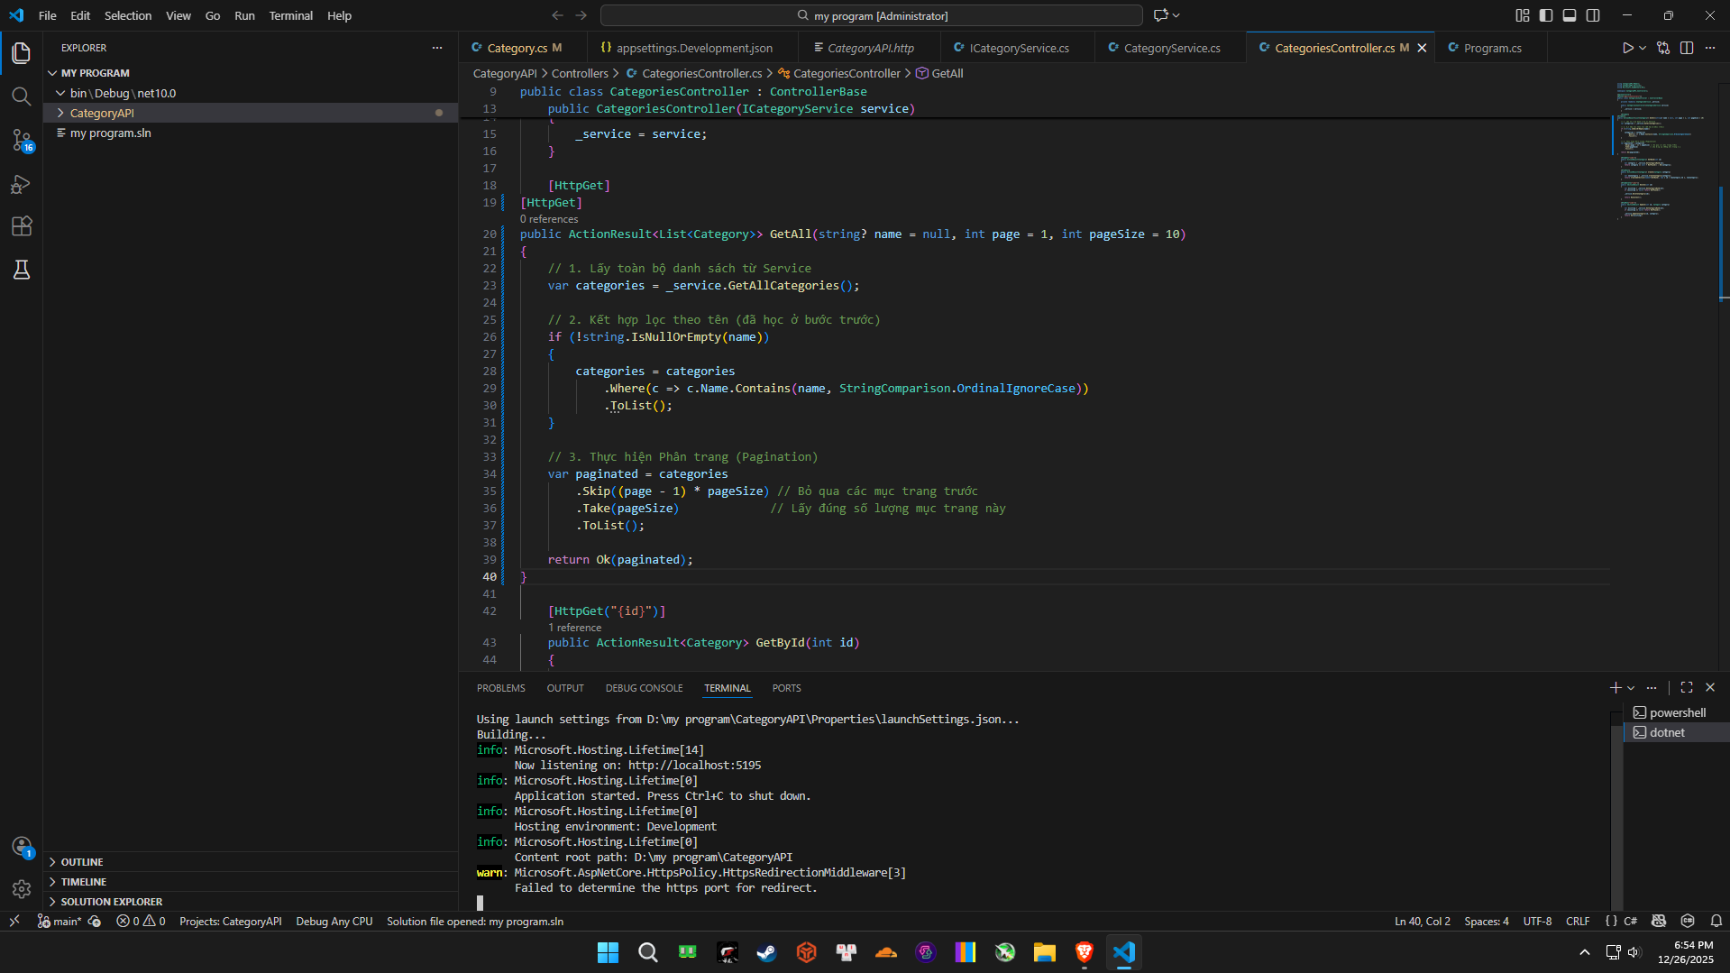

🧪 Bước 2: Test 5 Endpoints bằng Swagger UI
Test GET /api/categories - Lấy danh sách:

- Mở Swagger UI: https://localhost:5001/swagger/index.html
- Click "GET /api/categories"
- Click "Try it out" → "Execute"
- Kết quả dự kiến: HTTP 200 + danh sách 3 categories

Hãy chụp ảnh Response:

(Dán ảnh hoặc JSON response ở đây)
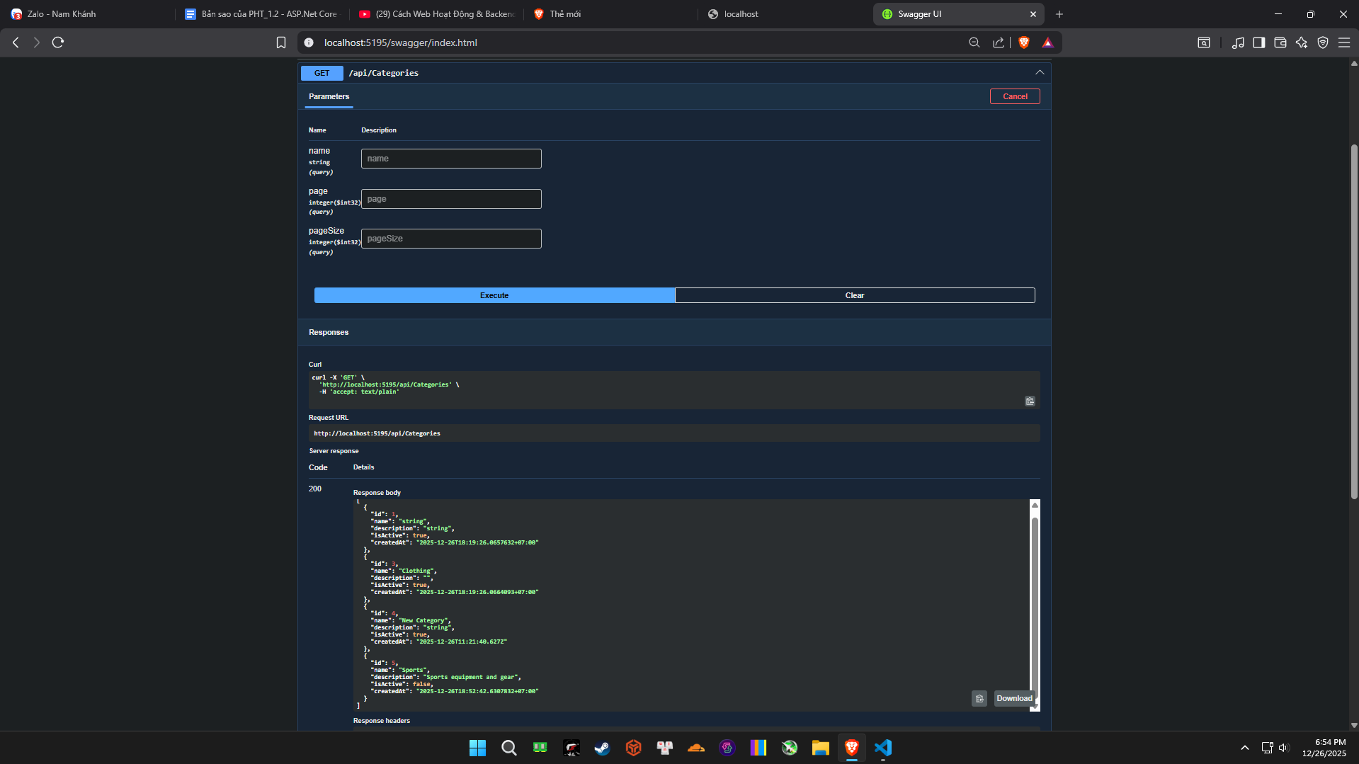
Giải thích: Response có bao nhiêu categories? Tại sao?
Response có 3 categories tại vì có 3 đối tượng riêng biệt là Electronics , Books, Clothing với id lần lượt là 1,2,3

Test GET /api/categories/{id} - Lấy chi tiết (ID = 1):

- Click "GET /api/categories/{id}"
- Nhập: 1 vào parameter id
- Click "Execute"
- Kết quả dự kiến: HTTP 200 + 1 category (Electronics)

Hãy chụp ảnh Response:

(Dán ảnh hoặc JSON response ở đây)
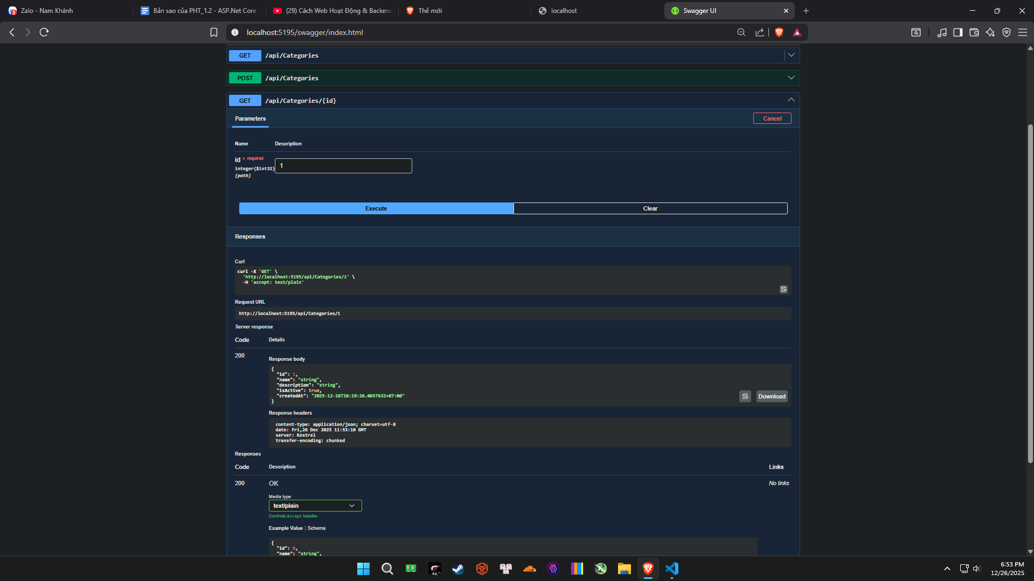
Giải thích: Tên category với ID = 1 là gì?
Ten của category với ID=1 là Electronics

Test POST /api/categories - Tạo mới:

- Click "POST /api/categories"
- Click "Try it out"
- Nhập JSON vào Request body:

{

"name": "Sports",

"description": "Sports equipment and gear"

}

- Click "Execute"
- Kết quả dự kiến: HTTP 201 + category mới (ID = 4)

Hãy chụp ảnh Response:

(Dán ảnh hoặc JSON response ở đây)
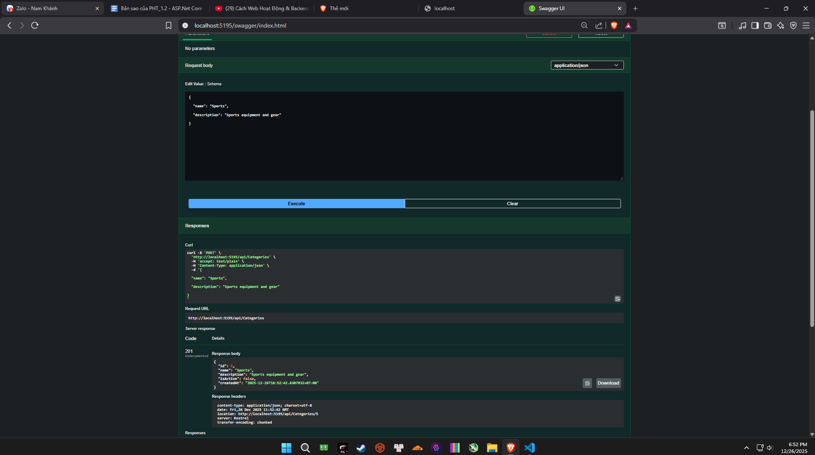
Giải thích:

- ID của category mới là bao nhiêu?
- Tại sao status code là 201 chứ không phải 200?
ID của category mới là 4
Status code là 201 chứ không phải 200 vì 201 được dùng để thông báo khi tạo tài nguyên mới thành công trong khi 200 thương được sử dụng trong có thao tác truy vấn ví dụ như thay đổi dữ liệu có sẵn

Test PUT /api/categories/{id} - Cập nhật (ID = 1):

- Click "PUT /api/categories/{id}"
- Nhập: 1 vào parameter id
- Nhập JSON vào Request body:

{

"name": "Digital Devices",

"description": "Updated: Modern digital devices",

"isActive": true

}

- Click "Execute"
- Kết quả dự kiến: HTTP 200 + category được update

Hãy chụp ảnh Response:

(Dán ảnh hoặc JSON response ở đây)
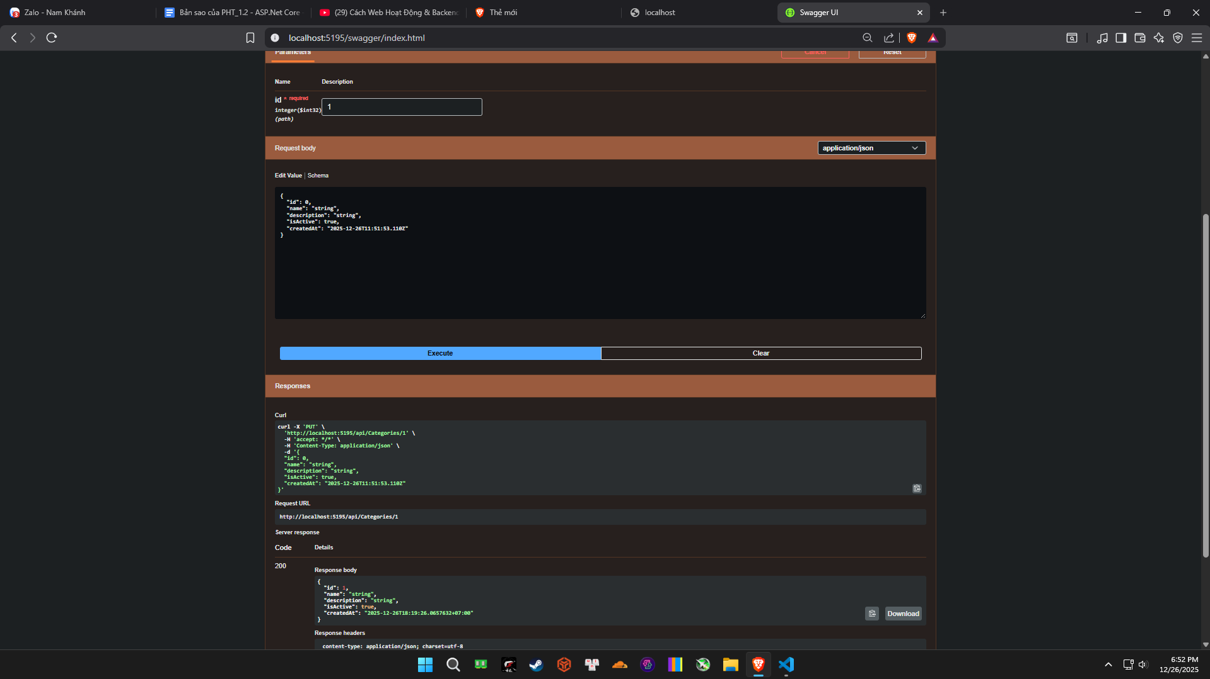
Giải thích: Tên của category ID = 1 đã được cập nhật thành gì?
Tên của ID 1 đã được cập nhập thành Digital Divíces

Test DELETE /api/categories/{id} - Xóa (ID = 2):

- Click "DELETE /api/categories/{id}"
- Nhập: 2 vào parameter id
- Click "Execute"
- Kết quả dự kiến: HTTP 204 (No Content)

Hãy chụp ảnh Response:

(Dán ảnh hoặc status code ở đây)
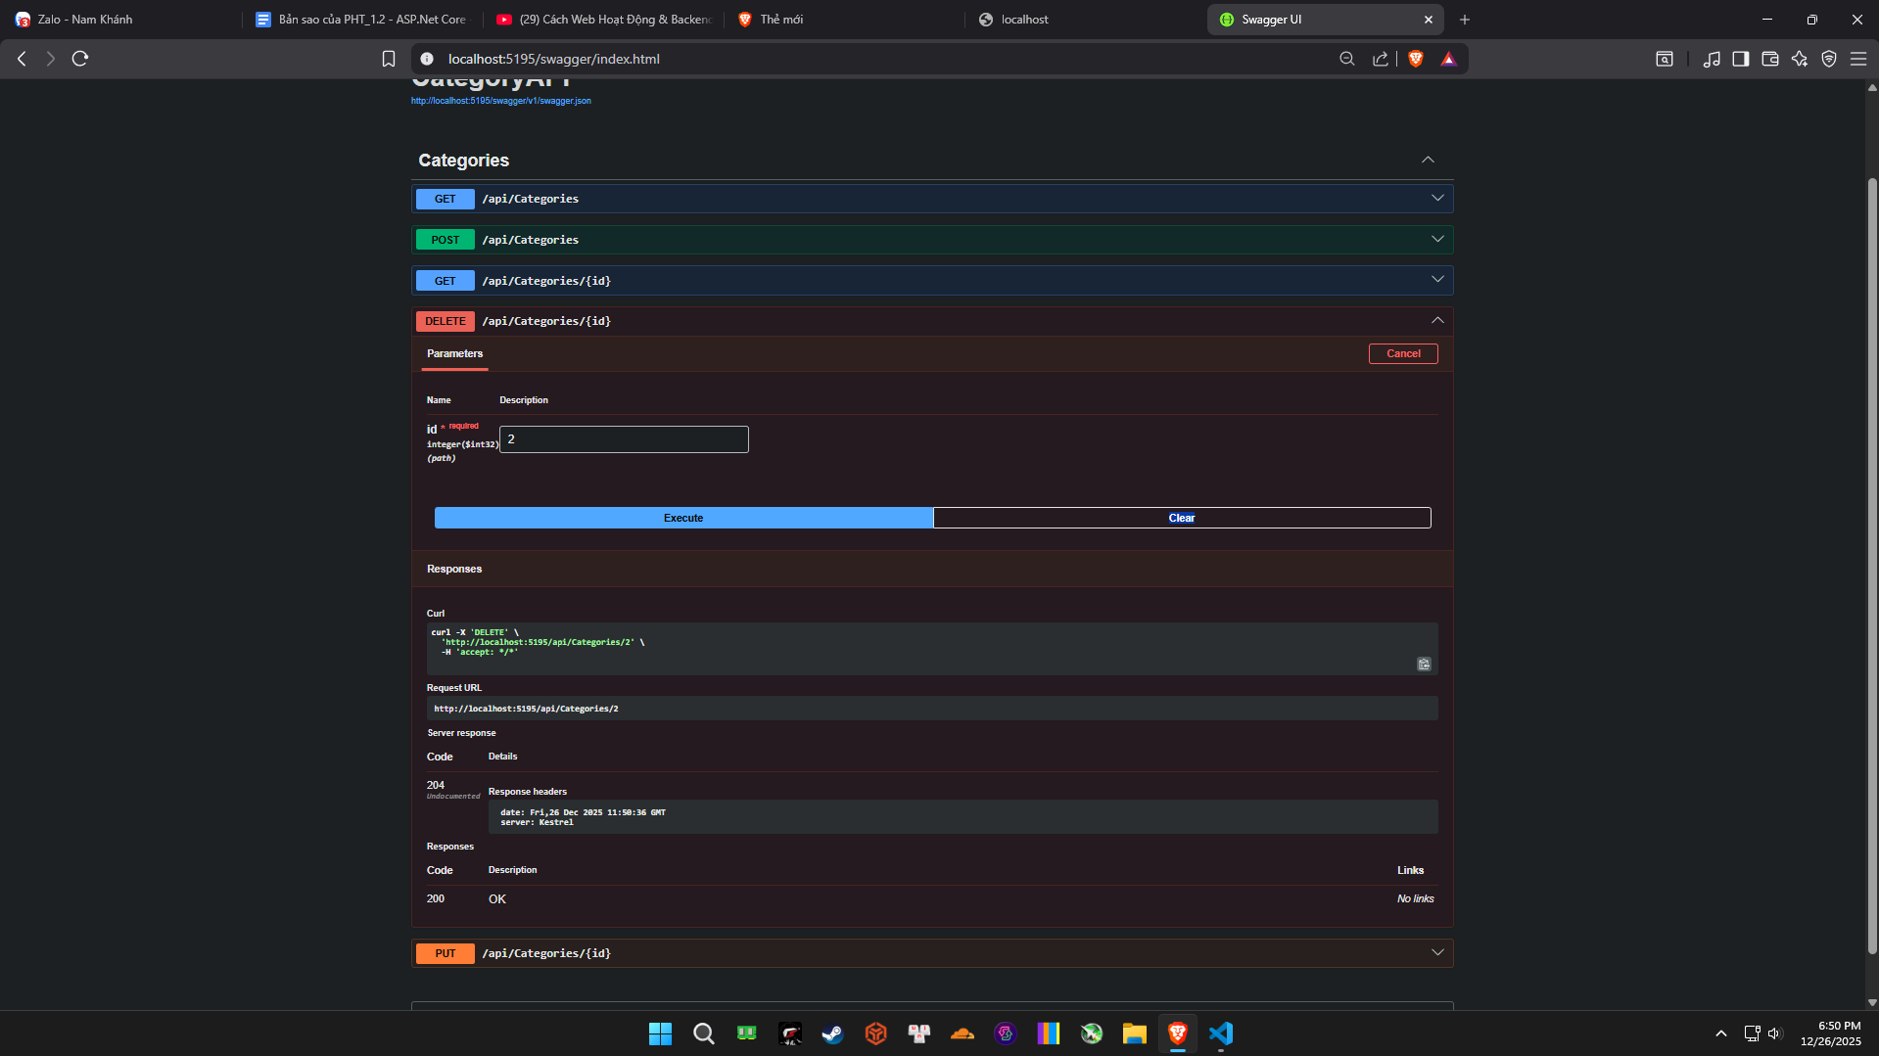
Giải thích: Tại sao response body trống? (HTTP 204 có ý nghĩa gì?)

response body trống bởi vì dữ liệu đã bị xóa thành công
HTTP 204 có nghĩa là không có nội dung

🔗 Bước 3: Verify - Gọi GET lại để xác nhận
TODO: Gọi GET /api/categories lại để xác nhận:

- Click "GET /api/categories"
- Click "Execute"
- Kiểm tra xem category ID = 2 (Books) còn trong danh sách không?

Hãy chụp ảnh Response:

(Dán ảnh hoặc JSON response ở đây)
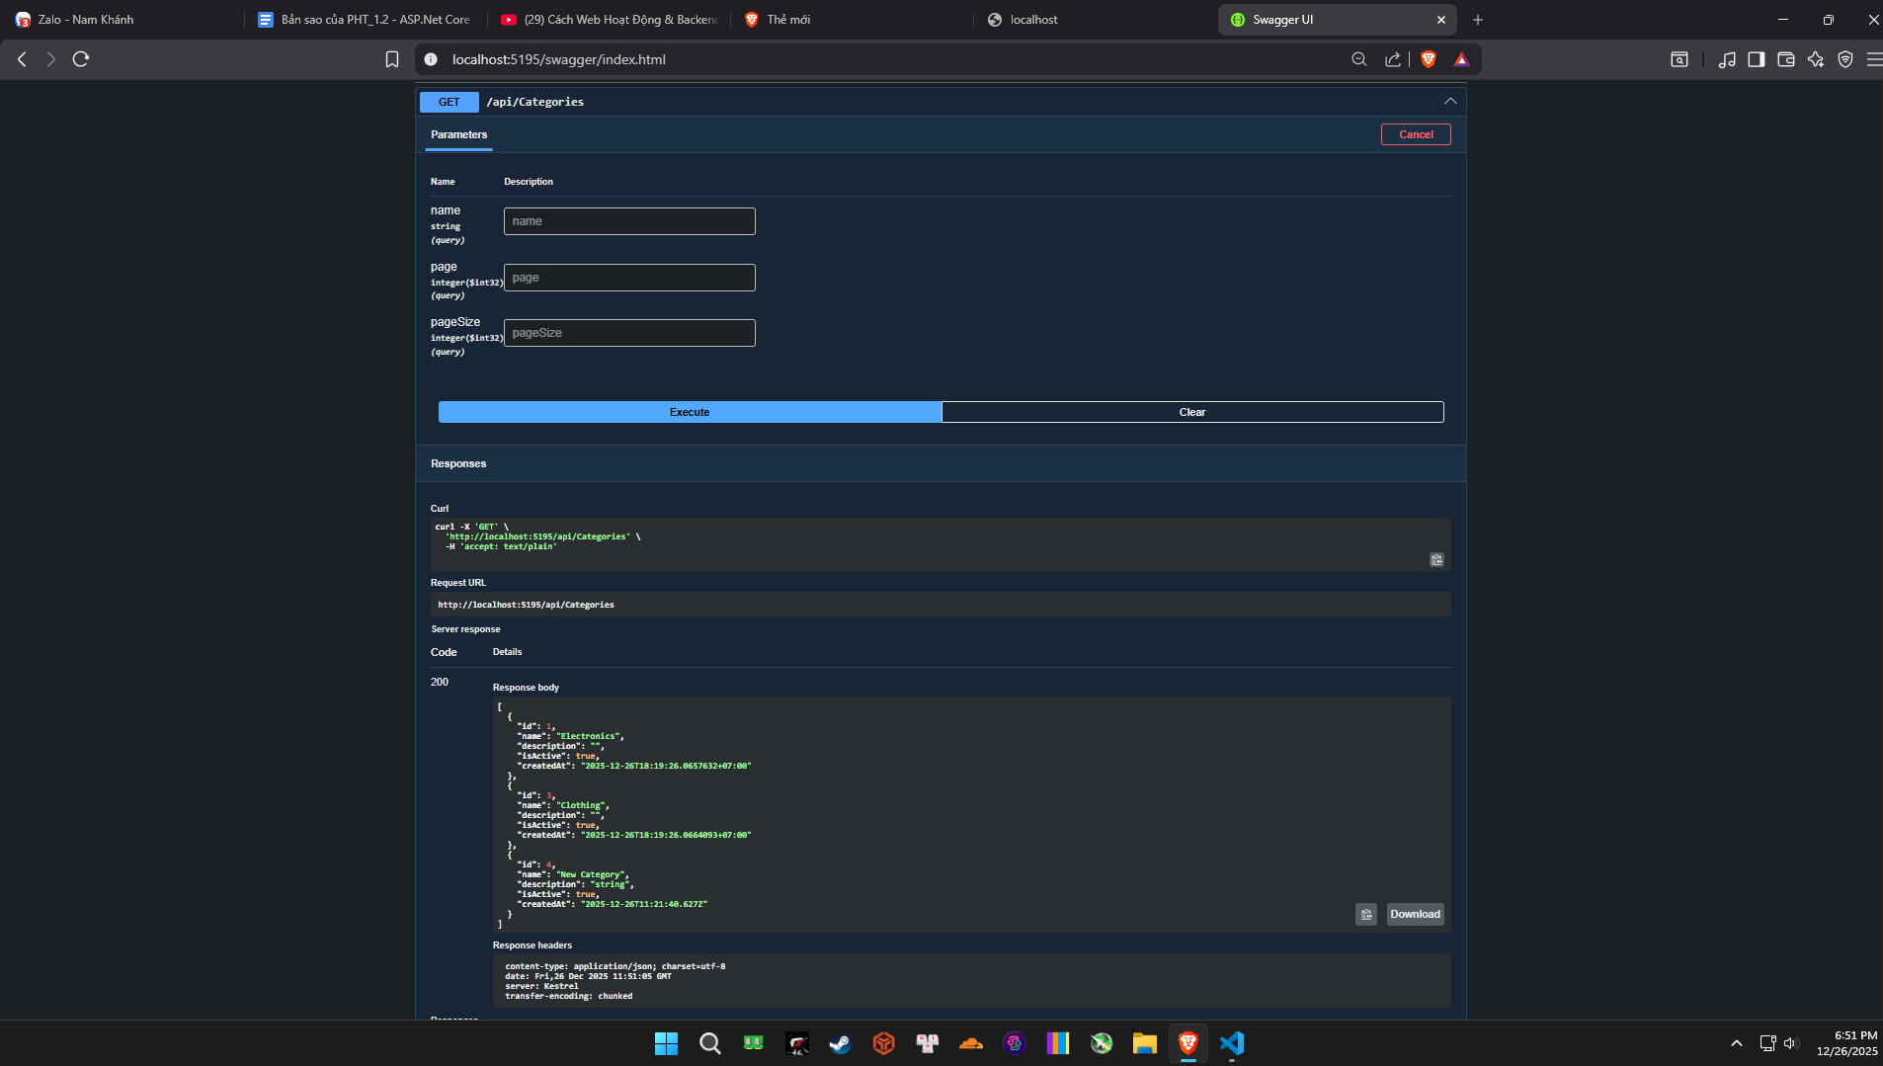
Giải thích: Danh sách bây giờ có bao nhiêu items? (Tại sao?)

dành sách bây giời có 2 items là 1 và 3 vì số 2 đã bị xóa ở bên trên

4. Câu hỏi bắt buộc (Hiểu sâu kiến thức)

Câu hỏi 1: Dependency Injection
Hãy nhìn vào code Controller dưới đây:

public class CategoriesController : ControllerBase

{

private readonly ICategoryService _categoryService;

public CategoriesController(ICategoryService categoryService)

{

_categoryService = categoryService;

}

}

Câu hỏi:

- A. ASP.NET Core sẽ tự động inject ICategoryService vào constructor
- B. Chúng ta phải tự tạo new CategoryService()
- C. Phải dùng reflection để inject
- D. Không thể inject (lỗi)

Trả lời: _A_____ (Chọn A, B, C, hay D)

Giải thích: Tại sao bạn chọn đáp án đó?

Cơ chế DI: ASP.NET Core có sẵn bộ điều khiển giúp tự động quản lý các đối tượng.

Câu hỏi 2: Service Lifetime
TODO 1: Trong Program.cs, chúng ta dùng:

builder.Services.AddScoped<ICategoryService, CategoryService>();

Câu hỏi: AddScoped có nghĩa là gì?

Trả lời:

- Mỗi HTTP request tạo _________________________ instance CategoryService
- Nếu trong 1 request có 10 Controllers gọi _categoryService, sẽ có bao nhiêu instances?
  - A. 1 instance
  - B. 10 instances
  - C. Tùy implementation

Chọn: _A_____

Câu hỏi 3: Route
TODO: Cho code Controller:

[ApiController]

[Route("api/[controller]")]

public class CategoriesController : ControllerBase

{

[HttpGet]

public ActionResult GetAll() { ... }

[HttpGet("{id}")]

public ActionResult GetById(int id) { ... }

}

Hãy viết ra đúng route cho 2 methods:

- GetAll() → Route: /api/Categories_________________________________________________________________

- GetById() → Route: /api/Categories/{id}_________________________________________________________________

Câu hỏi 4: HTTP Status Codes
Hãy gán đúng HTTP status code cho mỗi scenario:

Scenario | Status Code
Tạo mới category thành công | ____201______ (200 / 201 / 204)
Xóa category thành công | ___204_______ (200 / 201 / 204)
Cập nhật category thành công | ____200______ (200 / 201 / 204)
Category không tồn tại | ____404______ (400 / 404 / 500)
Request body không hợp lệ | _400_________ (400 / 404 / 500)

Câu hỏi 5: So sánh Code
Cách A - ❌ SAI:

[HttpPost]

public ActionResult CreateCategory(Category category)

{

// Logic tạo category trực tiếp trong Controller

_categories.Add(category);

_categories.Max(c => c.Id);

return Ok(category);

}

Cách B - ✅ ĐÚNG:

[HttpPost]

public ActionResult CreateCategory(Category category)

{

var created = _categoryService.CreateCategory(category);

return CreatedAtAction(nameof(GetCategoryById), new { id = created.Id }, created);

}

Câu hỏi: Tại sao Cách B tốt hơn Cách A? (Chọn 2 lý do)

- ☐ Cách B tách business logic khỏi Controller
- ☐ Cách B dễ test hơn (có thể mock service)
- ☐ Cách B trả về status code chính xác (201 Created)
- ☐ Cách B có ít code hơn

1 và 3

5. Bài tập nâng cao (Thêm tính năng)

📝 Bài 1: Thêm Filter (Tìm kiếm theo Name)
Yêu cầu: Thêm query parameter name vào GET endpoint:

// GET /api/categories?name=electronics

[HttpGet]

public ActionResult<List<Category>> GetAllCategories(string? name = null)

{

var categories = _categoryService.GetAllCategories();

if (!string.IsNullOrEmpty(name))

{

// TODO: Hãy viết LINQ để filter theo name (case-insensitive)

categories = categories.Where(c => _________________________.Contains(_________________________, _________________________))

.ToList();

}

return Ok(categories);

}

TODO: Hoàn thành dòng .Where() để filter categories:

// (Viết code filter của bạn)

Test:

- GET /api/categories?name=book → Kết quả: Books
- GET /api/categories?name=ELEC → Kết quả: Electronics

Hãy chụp ảnh kết quả test:

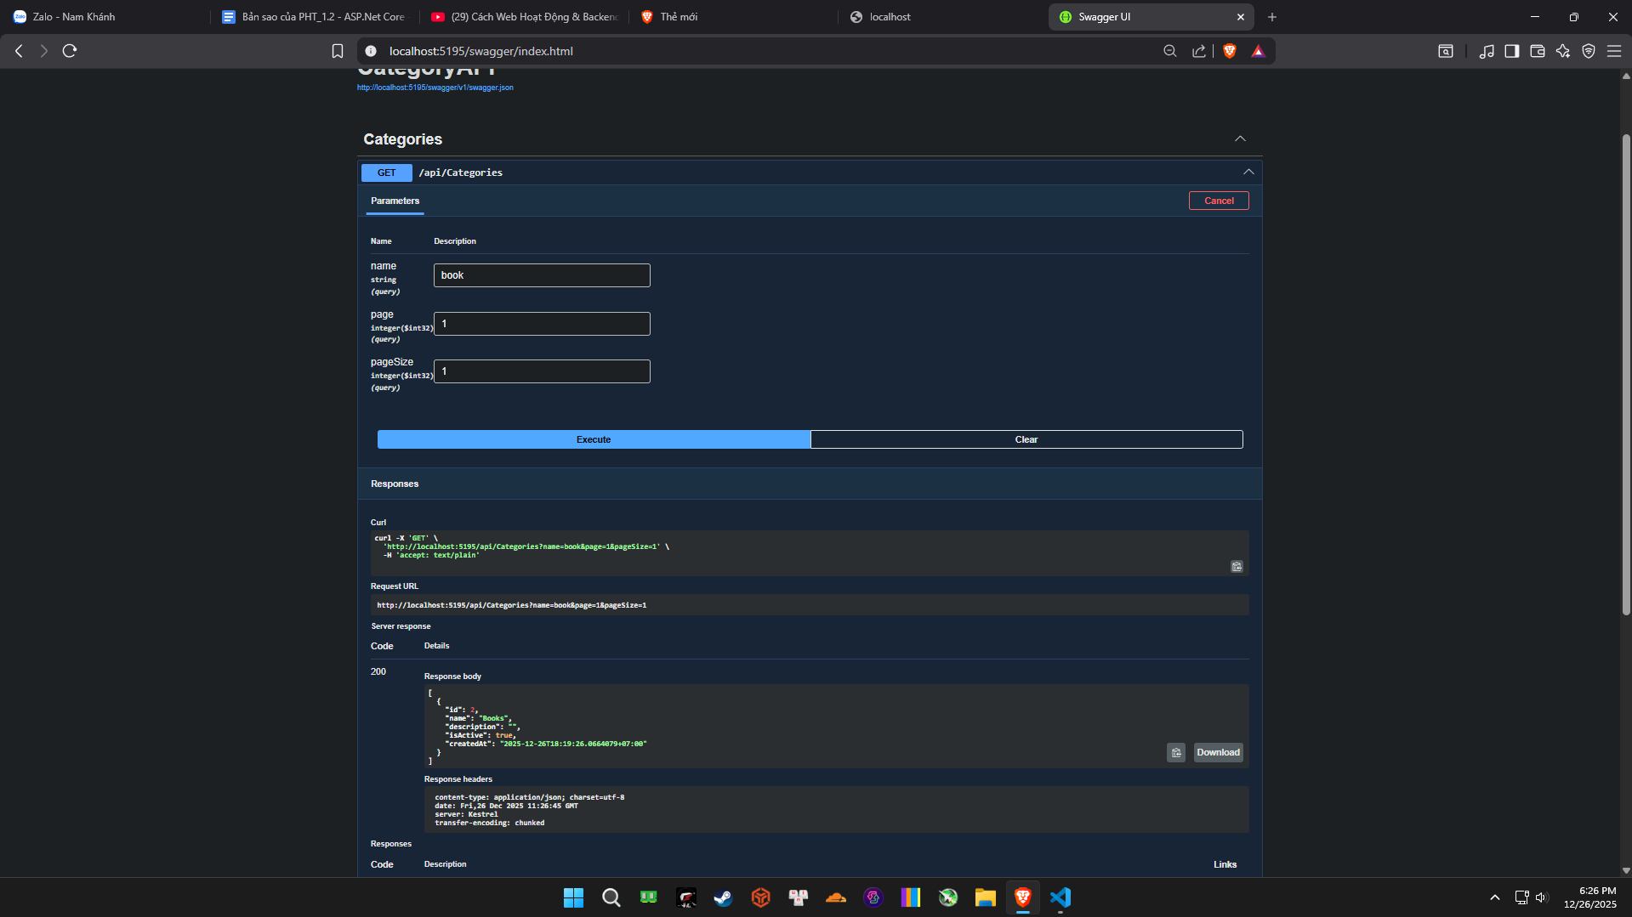
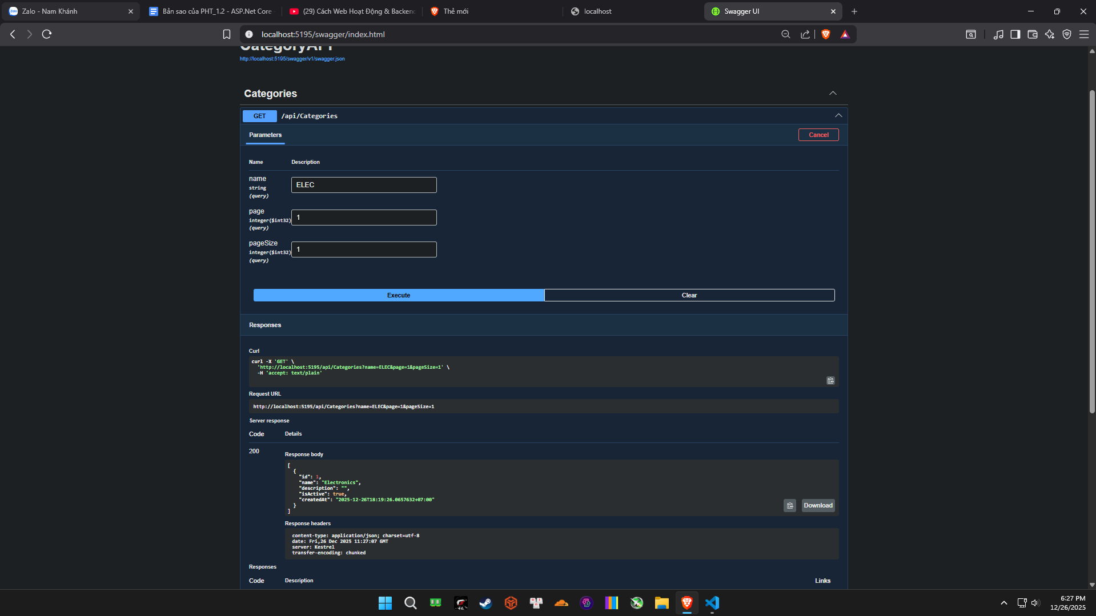

📝 Bài 2: Thêm Validation (Validate Name không trống)
Yêu cầu: Validate Name property:

- Không được null/trống
- Độ dài tối thiểu 3 ký tự
- Độ dài tối đa 100 ký tự

TODO: Sửa model Category.cs để thêm Data Annotation:

public class Category

{

public int Id { get; set; }

// TODO: Thêm [Required] và [StringLength(100, MinimumLength = 3)]

[_________________________]

[_________________________]

public string Name { get; set; } = string.Empty;

// ... properties khác

}

Test:

- POST /api/categories với {"name": ""} → Kết quả: __________ (Status code)
- POST /api/categories với {"name": "AB"} → Kết quả: __________ (Status code)
- POST /api/categories với {"name": "New Category"} → Kết quả: __________ (Status code)

Hãy chụp ảnh kết quả test:
1.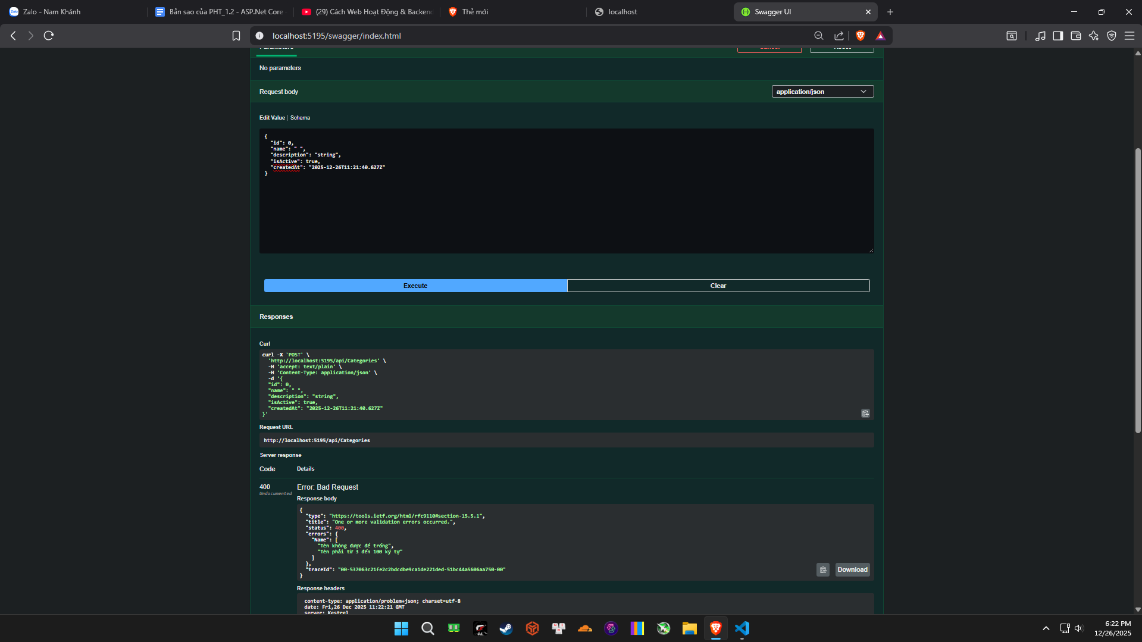2.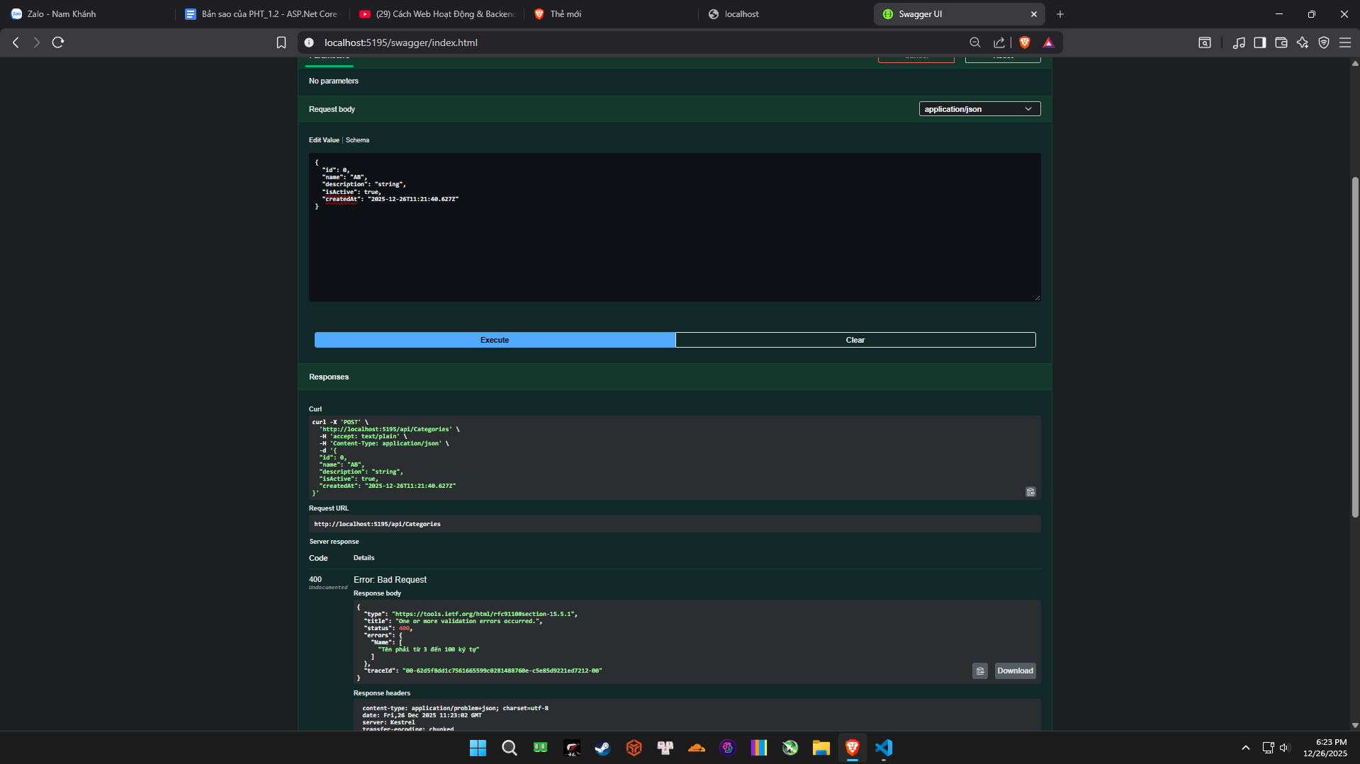
3.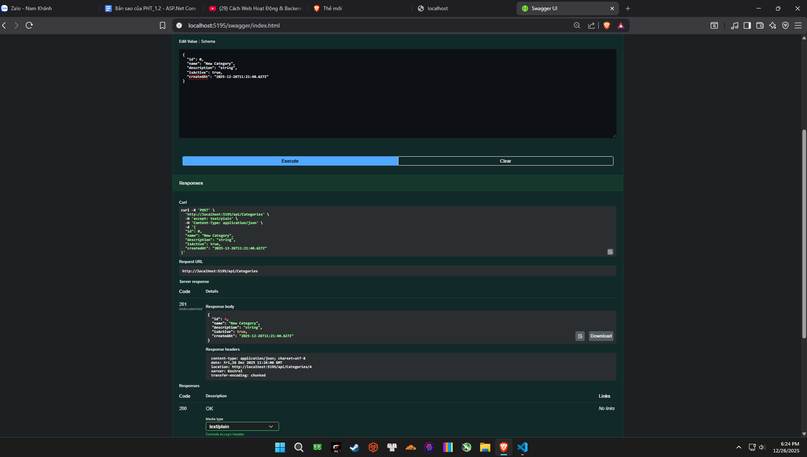

📝 Bài 3: Thêm Pagination
Yêu cầu: Thêm pagination vào GET endpoint:

// GET /api/categories?page=1&pageSize=2

[HttpGet]

public ActionResult<List<Category>> GetAllCategories(int page = 1, int pageSize = 10)

{

var categories = _categoryService.GetAllCategories();

// TODO: Dùng Skip() và Take() để implement pagination

var paginated = categories.Skip(________________________)

.Take(________________________)

.ToList();

return Ok(paginated);

}

TODO: Viết công thức Skip/Take:

// Skip = (page - 1) * pageSize

// Take = pageSize

// (Viết code của bạn)

Test:

- GET /api/categories?page=1&pageSize=2 → Lấy: Electronics, Books
- GET /api/categories?page=2&pageSize=2 → Lấy: Clothing

Hãy chụp ảnh kết quả test:
1.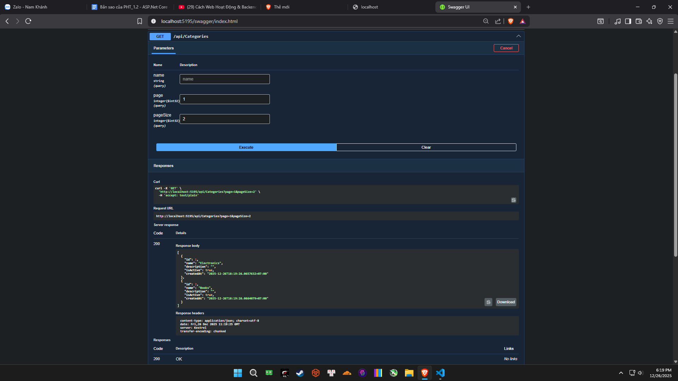
2.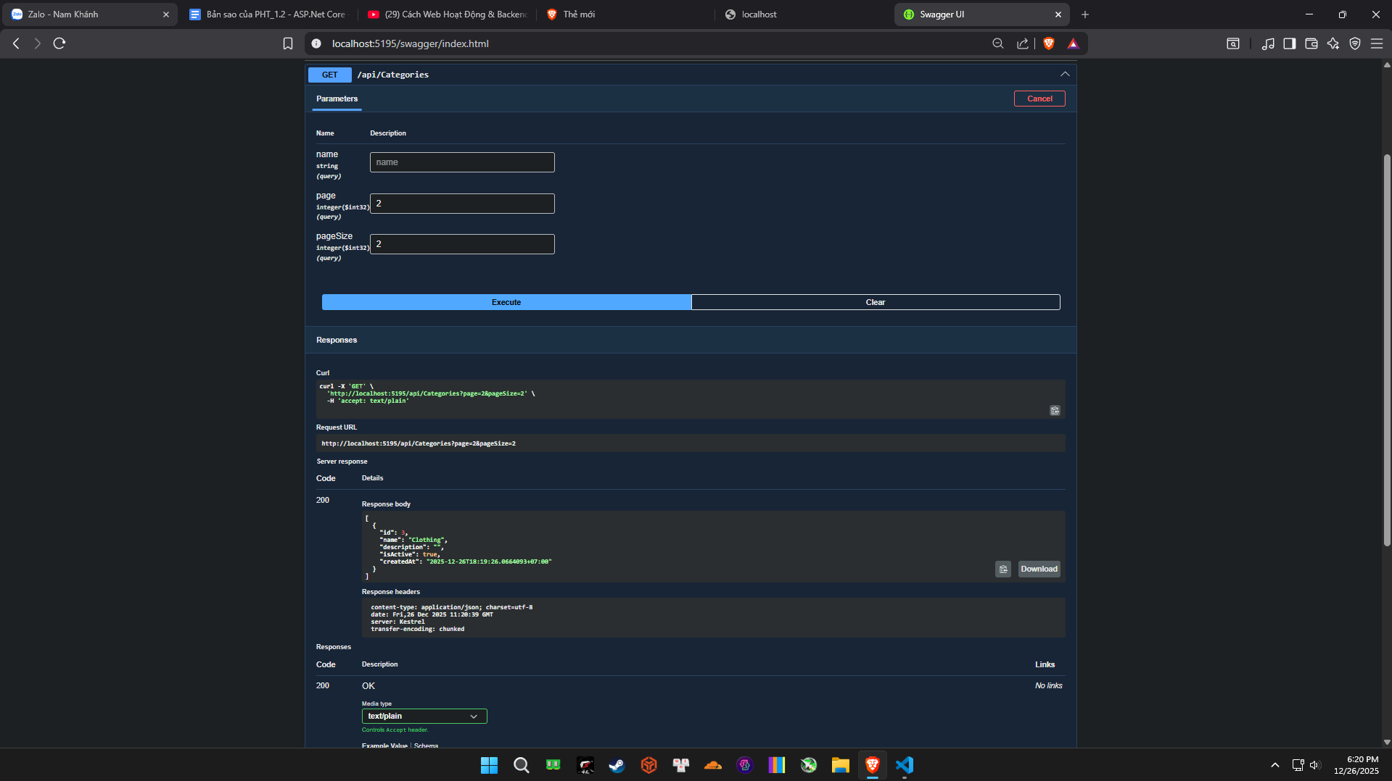

6. Lỗi thường gặp & Giải pháp

❌ Lỗi 1: "InvalidOperationException: Unable to resolve service"
Lỗi xảy ra ở dòng nào?
Lỗi xảy ra ở dòng: Constructor (hàm tạo) của CategoriesController

Nguyên nhân:
Nguyên nhân: ICategoryService chưa được đăng ký trong hệ thống Dependency Injection (DI) của ứng dụng.

Cách sửa:
Cách sửa: Mở file Program.cs, thêm dòng đăng ký dịch vụ trước lệnh builder.Build().

Chứng minh cách sửa: (Paste dòng code đã sửa)
Chứng minh cách sửa: builder.Services.AddScoped<ICategoryService, CategoryService>();

❌ Lỗi 2: "404 Not Found" khi gọi API
Các bước check:

☐ Kiểm tra Controller có attribute [ApiController] không? ☐ Kiểm tra có attribute [Route("api/[controller]")] không? ☐ Kiểm tra có dòng app.MapControllers(); trong Program.cs không? ☐ Kiểm tra HTTP method (GET/POST/PUT/DELETE) có đúng không?

Lỗi của bạn là gì? (Chọn): ☐ ☐ ☐ ☐
lỗi số 4
Cách sửa:
Đảm bảo mỗi phương thức (Action) trong Controller có một Route duy nhất và HTTP Method riêng biệt.
Xóa bỏ các phương thức trùng lặp hoặc thêm định danh cụ thể vào thẻ Route, ví dụ: [HttpGet("{id}")] thay vì chỉ để [HttpGet] cho tất cả các hàm.

❌ Lỗi 3: "POST trả về 400 Bad Request"
Nguyên nhân thường là:

Các bước debug:

- Kiểm tra JSON keys có match với C# property names không?

  - JSON: "name": "..." ↔ C#: public string Name { get; set; }
  - (Lưu ý: camelCase vs PascalCase)

- Request body có hợp lệ không?

Hãy paste request body bạn đã gửi:
{
"id": 0,
"name": "",
"description": "string",
"isActive": true,
"createdAt": "2025-12-25T03:19:18.773Z"
}

Hãy paste error response:
{
"errors": {
"Name": [
"Tên không được để trống",
"Tên phải từ 3 đến 100 ký tự"
]
},
"status": 400
}

Cách sửa:
Đảm bảo giá trị truyền vào thuộc tính name phải có từ 3 đến 100 ký tự và không được để trống.

7. Một điều tôi chưa hiểu rõ hoặc muốn hỏi thêm
(Bắt buộc phải đặt ít nhất 2 câu hỏi)

Ví dụ câu hỏi tốt:

- "Sự khác biệt giữa AddScoped, AddTransient, AddSingleton là gì?"
- "Tại sao phải dùng Service thay vì viết logic trực tiếp trong Controller?"
- "Khi nào nên dùng Task<ActionResult> (async) vs ActionResult (sync)?"
- "Làm sao để validate input request?"

Câu hỏi 1 của tôi:
Khi thực hiện phân trang (Pagination), tại sao chúng ta phải sử dụng tổ hợp hàm Skip() trước rồi mới đến Take(), và điều gì sẽ xảy ra nếu chúng ta đảo ngược thứ tự của hai hàm này?

Câu hỏi 2 của tôi:
Trong phần Filter theo tên, tại sao việc sử dụng StringComparison.OrdinalIgnoreCase lại quan trọng hơn so với việc chuyển cả hai chuỗi về chữ thường bằng .ToLower() trước khi so sánh?

Câu hỏi 3 của tôi (nếu có):
Làm thế nào để xử lý trường hợp người dùng nhập vào pageSize quá lớn (ví dụ: 1 triệu) hoặc page là số âm để tránh làm treo hệ thống hoặc gây lỗi logic?

8. Dự án hoàn thành

✅ Checklist:
Hãy đánh dấu các hạng mục bạn đã hoàn thành:

Phần cơ bản:

- ☐ Tạo Category.cs model
- ☐ Tạo ICategoryService interface
- ☐ Tạo CategoryService implementation
- ☐ Tạo CategoriesController
- ☐ Đăng ký Service trong Program.cs
- ☐ Chạy dotnet run thành công
- ☐ Swagger UI hiển thị đúng

Phần Test:

- ☐ Test GET /api/categories ✅
- ☐ Test GET /api/categories/{id} ✅
- ☐ Test POST /api/categories ✅
- ☐ Test PUT /api/categories/{id} ✅
- ☐ Test DELETE /api/categories/{id} ✅

Phần nâng cao (tối thiểu 1 bài):

- ☐ Thêm Filter (Bài 1)
- ☐ Thêm Validation (Bài 2)
- ☐ Thêm Pagination (Bài 3)

Phần trả lời câu hỏi:

- ☐ Trả lời 5 câu hỏi bắt buộc
- ☐ Đặt ít nhất 2 câu hỏi của riêng mình
- ☐ Giải quyết ít nhất 1 lỗi

📸 Hướng dẫn nộp bài
Hãy gửi file chứa:

- Ảnh chụp / Code:

  - Category.cs
  - ICategoryService.cs
  - CategoryService.cs
  - CategoriesController.cs
  - Program.cs (phần AddScoped)

- Ảnh chụp Test Results:

  - Swagger UI 5 endpoints
  - GET danh sách (3 categories)
  - GET chi tiết (ID = 1)
  - POST tạo mới (ID = 4)
  - PUT cập nhật (Electronics → Digital Devices)
  - DELETE xóa (Books)
  - GET verify (2 categories còn lại)

- Phần trả lời Phiếu Học Tập:

  - Tất cả chỗ trống điền đầy đủ
  - Câu hỏi trả lời chi tiết
  - Bài tập nâng cao ít nhất 1 cái

🎓 Kết luận
Sau phiếu học tập này, bạn có thể:

✅ Tạo API đơn giản từ A-Z
✅ Hiểu rõ HTTP verbs và routes
✅ Sử dụng Dependency Injection đúng cách
✅ Tách business logic khỏi Controller (Service Pattern)
✅ Test API bằng Swagger UI
✅ Xử lý lỗi thường gặp
✅ Mở rộng API với thêm tính năng

Chúc mừng bạn đã hoàn thành Phiếu Học Tập ASP.NET Core! 🎉

Hướng dẫn tiếp theo: Entity Framework Core - Kết nối với Database 💾

